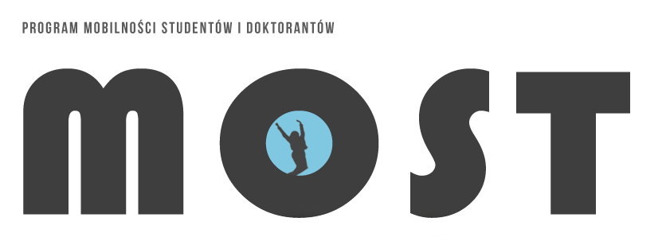

Drodzy Studenci i Doktoranci,
31 października rozpoczęła się rekrutacja na studia w ramach Programu MOST na semestr letni roku akademickiego 2017/2018. Zostanie ona zakończona z dniem 30 listopada. Tak jak w roku akademickim 2016/2017, przygotowaliśmy dla Was, szeroką ofertę kierunków na studiach I i II stopnia oraz jednolitych magisterskich. Ponadto oferta Programu Most zawiera również wymianę w ramach studiów doktoranckich.
Łącznie w Programie zrzeszonych jest 29 uczelni wyższych, a w ofercie znajduje się ponad 400 kierunków i specjalności na studiach licencjackich, inżynierskich, uzupełniających magisterskich, jednolitych magisterskich oraz studiów doktoranckich. Ze względu na liczbę uczestniczących w Programie ośrodków akademickich, jest to łącznie ponad 1000 ofert na studiach I, II stopnia i jednolitych magisterskich oraz niemal 200 na studiach doktoranckich. Wszelkie szczegółowe informacje dotyczące Programu są dostępne na stronie internetowej www.most.amu.edu.pl, a na naszej Uczelni za pomoc w zorganizowaniu wyjazdu odpowiedzialni są nasi koordynatorzy.
Listę imienną koordynatorów oraz pozostałe informacje dotyczące Programu Most znajdziecie na stronie Uniwersytetu Szczecińskiego klikając w poniższy link:
http://studenci.usz.edu.pl/program-most/

